1. CREA UN PORTAL QUE CONTENGA LAS SIGUIENTES PÁGINAS.

**INDEX.HTML**

* El título del portal será (“Examen.html”)
* deberá especificarse (mediante el elemento meta) El autor del portal y una breve descripción del mismo (p.e: ”solución examen html”)
* La página contendrá dos marcos horizontales :
* El superior tendrá un tamaño de 132 pixeles y el inferior ocupara el reto de la pagina (El valor de los atributos framespacing y frameborder del elemento FRAMESET será 0)
* En el marco superior se cargara la pagina “encabezado.html”. No se podrá modificar el tamaño del marco ni se mostraran barras de desplazamiento. El espacio entre el contenido del mismo y sus márgenes superior e inferior será de 15 pixeles.
* En el marco inferior se cargara la pagina “ principal.html”. No se podrá modificar el tamaño del marco y se mostraran barras de desplazamiento solo cuando sea necesario. El espacio entre el contenido del mismo y sus márgenes superior e inferior será de 0 pixeles.

**ENCABEZADO.HTML**

* El color del formato de la pagina será #653204
* La pagina deberá incluir una tabla, la cual:

Tendrá el siguiente aspecto:

|  |
| --- |
| Mi Portal Web |
| Inicio Encuesta Enlaces Contacto X Y |

No tendrá bordes ni espacio entre celdas

Estará centrada con respecto a la página y medirá 790 pix. De ancho y 120 pix de alto.

Contendrá una primera fila con color de fondo #cba36e. El texto contenido en esta se definirá con un encabezado de tipo 1. El tipo de fuente será “arial” y el color de la fuente #653204.

* Contendrá una segunda fila, Esta, a su vez contendrá las siguientes imágenes:

Imagen “Menu_inicio.jpg” (al pinchar sobre esta se cargara la pag. “principal.html” en el marco inferior)

Imagen “Menu_Encuesta.jpg” (al pinchar sobre esta se cargara la pag. “encuesta.html” en el marco inferior)

Imagen “Menu_enlaces.jpg” (al pinchar sobre esta se cargara la pag. “enlaces.html” en el marco inferior)

Imagen “Menu_Contacto.jpg” (al pinchar sobre esta se cargara la pag. “contacto.html” en el marco inferior)

Imagen “Menu_X.jpg”

Imagen “Menu_Y.jpg”

**CONTENIDOS COMUNES PARA LAS SIGUIENTES PÁGINAS: PRINCIPAL.HTML, EMCUESTA.HTML, MENSAJES.HTML, ENLACES.HTML Y CONTACTO.HTML**

* El color de fondo y el texto será #653204.
* Estar centrada con respecto a la pagina
* Medirá 800 pix. De ancho y el 95% del tamaño total de la pagina de alto
* El espacio entre celdas será de 20 pix.
* Constará de una única celda donde se incluirá todo el contenido (alineado verticalmente hacia arriba).

**PRINCIPAL.HTML**

Contendrá lo siguiente:

Un título el cual se definirá con un encabezado 2 la fuente del texto será “arial” y el color de la fuente será blanco

|  |
| --- |
| Presentación |

Un primer párrafo el cual contendrá el texto siguiente:

|  |
| --- |
| Este portal web esta desarrollado por un alumno de 1º de CFGS de desarrollo de aplicaciones web. Lo que se pretende es elaborar un portal para poder demostrar los conocimientos adquiridos sobre el lenguaje HTML. Esta prueba en concreto corresponde al primer examen realizado para el modulo de lenguaje de marcas. |

Un segundo párrafo, el cual contendrá el texto siguiente (hacer uso de las listas desordenadas):

|  |
| --- |
| El portal consta de los siguientes documentos:   * **Index.html:** contiene la estructura principal del portal, la cual organiza la presentación de este en los siguientes marcos: * Marco superior: incluye el titulo del portal y los botones de menú. * Marco inferior: incluye el contenido del portal. * **Cabecera.html:** contiene el título del portal y los botones de menú. * **Principal.html:** contiene la descripción del portal. * **Encuesta.html:** contiene una encuesta. * **Mensajes.html:** contiene un mensaje simple que simula el proceso de validación de la encuesta. * **Enlaces.html:** contiene un listado de enlaces a otras páginas. * **Contacto.html:** contiene información de contacto del webmaster. |

Un tercer párrafo (alineado a la derecha), el cual contendrá el texto siguiente con tamaño de fuente 2

|  |
| --- |
| IES Vega de Mijas. Dpto. Informática. Curso 2011-12 |

**ENCUESTA.HTML**

* Contendrá lo siguiente:
* Un titulo, el cual se definirá con un encabezado de tipo2. El tipo de fuente del texto será “arial” y el color de fuente será blanco.

|  |
| --- |
| Encuesta |

* Un formulario el cual:
* Tendrá el siguiente aspecto:

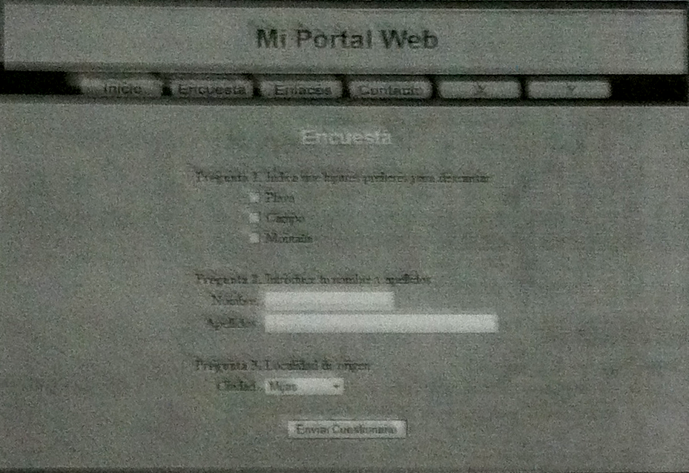

* Tendrá como nombre “frmEncuesta” y utilizara el método GET para enviar los datos del formulario a la pagina”mensajes.html”.
* Contendrá una tabla, la cual no tendrá bordes y estará centrada con respecto a la página.
* El cuadro de texto etiquetado “Nombre” tendrá un tamaño de 20 caracteres y el etiquetado “Apellidos” tendrá un tamaño de 40 caracteres.
* El menú desplegable constara de las siguientes opciones: “Fuengirola”, “Mijas” y “Otras”. Por defecto, debe aparecer seleccionada la opción “Mijas”.

**MENSAJES.HTML**

* Contendrá lo siguiente:
* Un titulo el cual se definirá con un encabezado tipo3. El tipo fuente del texto será “arial”:

|  |
| --- |
| …Información procesada correctamente… |

* Una vez transcurridos 5 segundos la pagina deberá redirigirse a la pagina “principal.html”.

**ENLACES.HTML**

* Contendrá lo siguiente:
* Un titulo el cual se definirá con un encabezado tipo2. El tipo de fuente del texto será “arial” y el color de la fuente será blanco.

|  |
| --- |
| Enlaces |

* Un párrafo, el cual contendrá el texto siguiente:

|  |
| --- |
| Los siguientes enlaces han sido seleccionados sin ningún criterio, tan solo a modo de ejemplo para insertarlos en esta página:   * Página principal de la plataforma **Moodle** del IES Vega de Mijas. * Web de la conserjería de **Educación** de la junta de Andalucía. |

* El punto de destino del enlace Moodle será [**http://www.iesvegademijas.es/educacion**](http://www.iesvegademijas.es/educacion)**.**
* Las paginas enlazadas por estos deberán abrirse en una ventana nueva (target=”_blank”).

**CONTACTO.HTML**

* Contendrá lo siguiente:
* Un título, el cual se definirá con un encabezado de tipo2. El fuente del texto será “arial” y el color de la fuente será blanco

|  |
| --- |
| Contacto |

* Un párrafo, el cual contendrá lo siguiente:

|  |
| --- |
| Portal web desarrollado con el editor de texto Notepad++  Webmaster: Nombre Apellido1 Apellido2.  IES Vega de Mijas. Dpto. Informática. Curso 2011-12. |